Паспорт «зеленой» площадки, местоположение: 3,5 км северо-западнее с. Междуреченск Тейковского района Ивановской области
Класс объекта | Земельный участок
Кадастровая стоимость участка (руб.) | Межевание земельного участка отсутствует, кадастровая стоимость не определена
Категория земель | "земли сельскохозяйственного назначения"
Назначение земельного участка (промышленное, жилищное, общественное, сельскохозяйственное использование или любое) | Сельскохозяйственное использование (сельскохозяйственные угодья)
Описание земельного участка | участок многоконтурный, рельеф спокойный
Площадь (кв. м) | 1560000
Описание местоположение объекта
Район | Тейковский
Населенный пункт | 3,5 км северо-западнее с. Междуреченск
Собственник – государственная собственность не разграничена
Контактное лицо – Шегурова Галина Викторовна
Координаты для контакта | Администрация Тейковского муниципального района, отдел сельского хозяйства и земельных отношений (Ивановская область, г. Тейково, ул. Октябрьская, дом 2а) тел. 8(49343)2-21-01.
Первичное назначение объекта | территория бывшего совхоза Боровое (сельскохозяйственные угодья, зерновые, картофель)
Возможное направление использование участка – для сельскохозяйственного использования
Инженерные коммуникации
Водопровод (наличие, возможность подключения, расстояние до точки подключения, возможность бурения скважин) | нет
Электроэнергия (имеющая мощность в наличии, возможность подключения, расстояние до точки подключения) | имеется
Отопление (состояние, возможность подключения, расстояние до точки подключения) | нет
Газ (имеющая мощность в наличии, возможность подключения, расстояние до точки подключения) | нет
Канализация (состояние, возможность подключения, расстояние до точки подключения) | нет
Подъездные пути
Собственные подъездные пути (имеются, асфальтная или грунтовая дорога, по пересеченной местности, отсутствуют) | имеются
Собственная железнодорожная ветка (имеется, отсутствует) | отсутствует
Расстояние до основных автомагистралей, наименование автомагистралей (км) | 6 км. до региональной автодороги Тейково-Ростов
Расстояние до ближайшей ж/д станции (км) | от границы участка 15 км до ж/д ветки северной железной дороги Иваново-Москва, станция Тейково
Расстояние до возможной точки врезки в ж/д пути (км) | -
Расстояние до ближайшего жилья (км) | 2
Картографический материал (карта расположения объекта на местности, либо кадастровый план территории) по возможности кадастровые выписки | карта расположения объекта на местности, фототаблица
Фотография объекта | -
Юридическая документация
Наименование и номер документа (договор аренды, свидетельство о праве собственности) | -
Вид права | не оформлен
Обременение | -
Предлагаемые формы реализации (направление использования) | Сельскохозяйственное использование
Процент готовности (наличие или стадия готовности землеустроительной документации) | 0 %
Дополнительные сведения | сроки оформления земельного участка в соответствии с действующим законодательством

Земельный участок: 3,5 км северо-западнее с. Междуреченск Тейковского района Ивановской области
ориентировочной площадью участка 1560000 кв. м.
категория земель «земли сельскохозяйственного назначения»

ФОТОТАБЛИЦА
Земельный участок: 3,5 км северо-западнее с. Междуреченск Тейковского района Ивановской области
ориентировочной площадью участка 1560000 кв. м.
категория земель «земли сельскохозяйственного назначения»

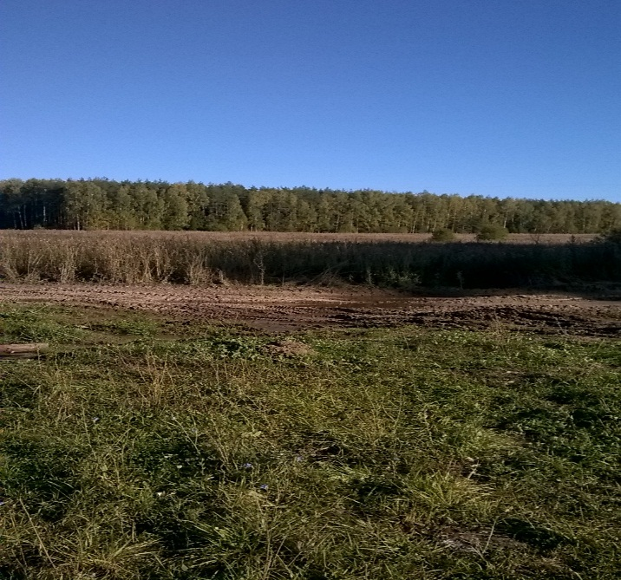 | 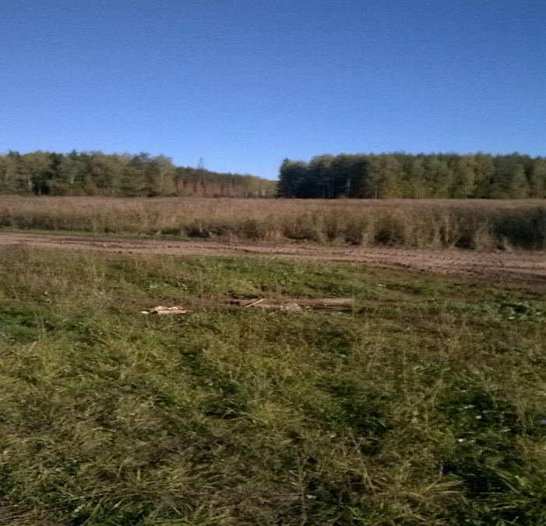
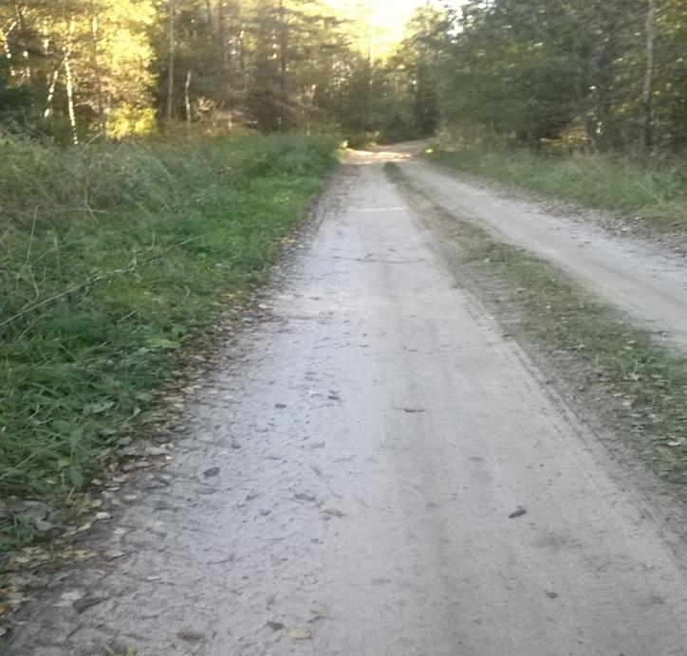 | 